附件1

第十届“创客中国”四川省中小企业创新创业大赛预选赛拟承办单位工作指引
（暂行）

为做好第十届“创客中国”四川省中小企业创新创业大赛预选赛拟承办单位征集工作，特制定本工作指引，请参照执行。如有调整，另行通知。
一、大赛宗旨
围绕产业链，部署创新链，配置资金链，培育人才链。
二、大赛目的
激发创新潜力，集聚创业资源，营造创新创业氛围，打造为中小企业和创客提供交流展示、项目孵化、产融对接、协同创新的平台，发掘和培育优秀项目和优秀团队，催生新产品、新技术、新模式和新业态，推动中小企业转型升级和成长为专精特新中小企业，支持大中小企业融通创新，推动科技成果转化，推动科技创新和产业创新深度融合，实现“以赛促创新活力、以赛促供需对接、以赛促‘四链’融合、以赛促大中小融通”的目标，加速培育新质生产力，服务国家新型工业化建设，助力构建现代化产业体系。
三、预选赛组织单位（仅限本次拟征集的预选赛）
指导单位：四川省经济和信息化厅。
主办单位：各市（州）经济和信息化局等。
承办单位：本次拟征集的预选赛承办单位。
四、时间安排（具体时间根据实际适当调整）
2025年7月10日前完成项目报名；8—9月拟举行预选赛、选拔赛、总决赛；10月初拟组织入围项目参加全国总决赛。
五、赛事安排（拟定）
大赛拟分赛前征集、发布通知、宣传动员、报名审核、预选赛、选拔赛、省总决赛和国赛推荐等。
（一）赛前征集。
面向社会公众征集预选赛承办单位。
（二）发布通知。
省上根据征集情况确定赛事设置，发布第十届“创客中国”四川省中小企业创新创业大赛通知，公布赛事赛程、征集参赛项目等（参赛者同一项目或相似项目不可重复报名预选赛）。
（三）宣传动员。
各级经济和信息化主管部门、承办单位、协办单位多渠道将赛事信息向社会和媒体进行推介，动员符合条件的项目积极报名参赛。
（四）报名审核。
1.注册报名。符合参赛条件的中小企业和创客团队在大赛官网（http://www.cktf.org.cn）赛事专区注册报名，发布参赛项目。
2.审核确认。预选赛主办单位按照参赛条件和要求，对在大赛专题网站注册登记的项目进行审核，内容主要包括参赛项目主体资格、所属行业领域、项目信息完整度等。对符合参赛条件且资料完整的项目确认参赛资格。
（五）预选赛。
1.预选赛初评。预选赛承办单位组织专家（奇数，不低于5人）对符合参赛资格的项目分企业组和创客组进行评审，按照得分从高到低的顺序，评选出预选赛路演项目。
2.预选赛路演。开展预选赛路演，组织专家对路演项目分企业组和创客组进行评审，按照得分从高到低的顺序，评选出预选赛获奖项目。
3.项目推荐。预选赛承办单位根据比赛结果，按照赛事要求，推荐优秀企业组和创客组项目入围选拔赛。
大赛组委会将对预选赛承办单位进行赛事举办指导。
（六）选拔赛。
1.选拔赛初评。经济和信息化厅组织对预选赛推荐的优秀项目进行形式审查，审查合格项目入围选拔赛名单。组织专家对企业组和创客组分组进行集中评审，按照得分从高到低的顺序，评选出入围全省总决赛项目。
（七）全省总决赛。
全省总决赛经现场演示和答辩、评委当场亮分、现场公证，按得分高低产生获奖项目。
（八）国赛推荐。
根据全国总决赛相关要求，向“创客中国”大赛组委会推荐全省总决赛优秀项目进入“创客中国”全国企业组500强、创客组300强和全国企业组50强、创客组10强角逐。
六、赛事专报
大赛建立赛事专报机制，承办单位在赛事结束后编制并报送赛事专报，重点介绍赛事筹备组织、参赛项目特色服务及成效、优秀项目培育成长案例等情况，大赛组委会将对赛事专报进行指导。赛事总结于各赛事结束15天内报送四川省经济和信息化厅。
七、参赛条件及要求
（一）企业组。
1.在中国境内注册，符合《中小企业划型标准规定》的中小微企业；
2.参赛项目已进入市场，具有良好发展潜力；
3.拥有自主知识产权且无产权纠纷；
4.无不良记录。
（二）创客组。
1.遵纪守法的个人或高校、科研院所团队。企业团队不可参赛。获奖证书中体现团队成员不超过7人，同一人员不得作为多个团队核心成员参赛；
2.参赛项目的创意、产品、技术及相关知识产权归属团队核心成员，与其他单位或个人无知识产权纠纷；
3.企业创新项目不得参加创客组比赛。
八、第九届“创客中国”四川省中小企业创新创业大赛赛事直播回放二维码
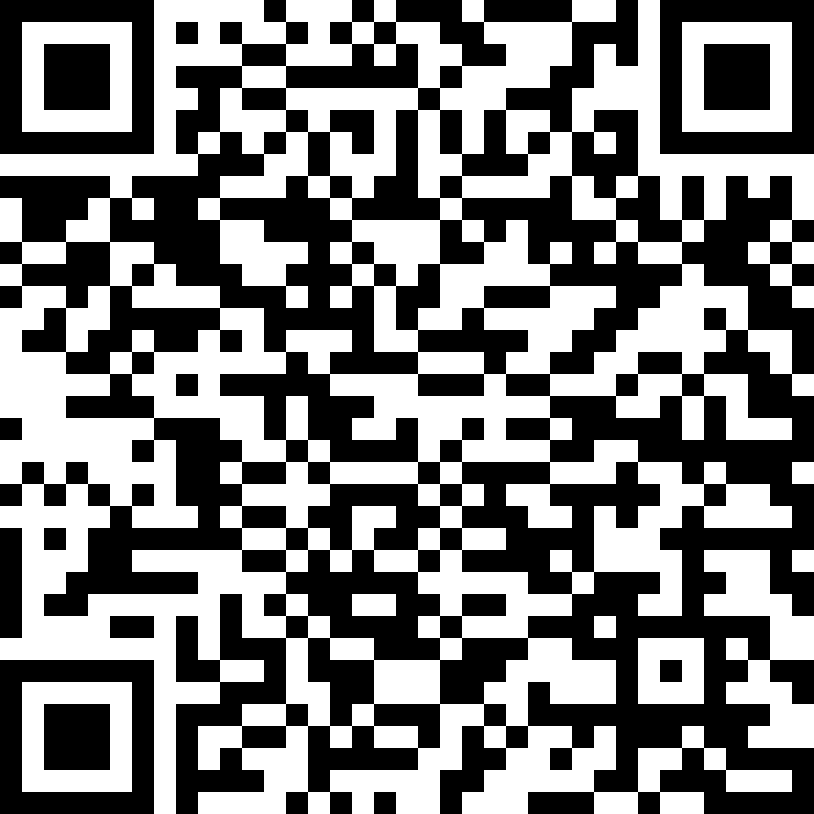

（微信扫描二维码即可观看直播回放）

附件2

第十届“创客中国”四川省中小企业创新创业大赛预选赛
承办单位申请表
单位名称（盖章）：
序号 | 单位名称 | 注册地区 | 注册时间 | 赛事  举办地 | 预选赛方向 | 申请单位基本情况  （500字内） | 开展活动经验情况  （500字内） | 开展活动保障措施  （500字内） | 联系人 | 联系电话 | 备注
 |  | XX市（州）XX区（县） | XX年XX月 | XX市（州）XX区（县） | 从航空航天、新能源、新型显示、高端能源装备、软件和信息服务、新能源汽车及动力电池、医药健康、创客组等方向中选一。 | 包括所属行业、合作资源、所获荣誉以及在行业中所处的水平。 | 包括近两年来开展的“双创”赛事或“双创”服务等，主要包括活动类别、内容、成效等。 | 包括开展活动参与大赛工作人员数量及学历构成，场地、设施设备、评审专家、赛事拟组织邀请的相关机构等情况。
注：如2家或2家以上单位联合承办，需提供所有承办单位资料。
附件3

第十届“创客中国”四川省中小企业创新创业大赛预选赛拟承办单位工作方案

结合赛事安排，围绕赛事组织方案、进度安排、宣传报道、预期成效、保障措施等方面形成工作方案，工作方案要完整、合理、科学，包括但不限于以下内容：
一、单位总体情况
二、活动特点
三、时间安排
四、宣传计划
五、赛事预期成效
六、特色支持措施
为参赛项目提供创业培训、路演指导、产融对接等支持或公益服务等。
七、其他情况（请视情补充）
八、相关证明材料
1.营业执照复印件（如有）；
2.无违法行为和不良信用记录截图（核实方法：可在“信用中国”网站www.creditchina.gov.cn查询）；
3.举办类似双创赛事或双创服务活动的相关新闻报道或现场照片等证明材料（视情提供）；
4.承诺函（附件4）。
附件4

承 诺 书

本单位郑重承诺，申请资料均真实、准确、有效。本单位无偷漏税和其他违法违规、严重失信行为；近3年未发生过重大安全、质量、环境污染事故。若有虚假，本单位将负全部责任。

单位负责人签字：
单位盖章：

年 月 日


信息公开选项：主动公开

